

# Р Е Ш Е Н И Е

### **СОВЕТА МУНИЦИПАЛЬНОГО ОБРАЗОВАНИЯ**

### **КОРЕНОВСКИЙ РАЙОН**

**от 28.11.2018 № 452**

г. Кореновск

**Об учреждении почетного звания муниципального образования Кореновский район «Почетный учитель Кореновского района»**

В соответствии с Уставом муниципального образования Кореновский район, в целях поощрения граждан за значительный вклад в развитие образования, за заслуги и достижения в области образования в муниципальном образовании Кореновский район, Совет муниципального образования Кореновский район РЕШИЛ:

1. Учредить почетное звание муниципального образования Кореновский район «Почетный учитель Кореновского района».

2. Утвердить Положение о почетном звании муниципального образования Кореновский район «Почетный учитель Кореновского района» (прилагается).

3. Отделу по взаимодействию с представительным органом администрации муниципального образования Кореновский район (Антоненко) опубликовать официально настоящее решение и разместить в информационно-телекоммуникационной сети «Интернет» на официальном сайте Совета муниципального образования Кореновский район.

4. Контроль за выполнением настоящего решения возложить на комиссию по социальным вопросам: здравоохранения, культуры, образования, физической культуры и спорту, по делам молодежи и семьи (Андреев).

5. Настоящее решение вступает в силу после его официального опубликования.

Глава Председатель Совета

муниципального образования муниципального образования

Кореновский район Кореновский район

С.А. Голобородько В.В. Слепухин

ПРИЛОЖЕНИЕ

к проекту решения Совета

муниципального образования

Кореновский район

от 28.11.2018 № 452

**ПОЛОЖЕНИЕ**

**о почетном звании муниципального образования**

**Кореновский район «Почетный учитель Кореновского района»**

1. Настоящее положение устанавливает порядок присвоения почетного звания муниципального образования Кореновский район «Почетный учитель Кореновского района».

2. Почетное звание муниципального образования Кореновский район «Почетный учитель Кореновского района» (далее — Почетное звание) присваивается высокопрофессиональным учителям, педагогическим работникам, преподавателям, воспитателям, ветеранам и другим работникам дошкольных образовательных учреждений, общеобразовательных учреждений всех видов, учреждений дополнительного образования, учреждений среднего профессионального образования, работникам органов управления образованием, системы образования, внесшим значительный вклад в развитие образования муниципального образования Кореновский район.

3. Почетное звание присваивается лицам, имеющим стаж работы в отрасли образования не менее 15 лет и не менее одного года в коллективе по последнему месту работы.

4. Ходатайство о присвоении Почетного звания (далее — ходатайство о присвоении) могут подавать органы местного самоуправления муниципального образования Кореновский район, руководители отраслевых (функциональных) органов администрации муниципального образования Кореновский район, руководители учреждений системы образования.

Ходатайство о присвоении с приложением необходимых документов направляется главе муниципального образования Кореновский район.

5. При внесении предложений о присвоении Почетного звания в администрацию муниципального образования Кореновский район представляются следующие документы;

- ходатайство с обоснованием представления к Почетному званию;

- характеристика лица, представляемого к присвоению Почетного звания, с указанием конкретных заслуг представляемого к награждению;

- выписка из протокола собрания трудового коллектива организации;

- справка из органов внутренних дел о наличии (отсутствии) судимости и (или) факта уголовного преследования либо о прекращении уголовного преследования представляемого к Почетному званию.

При внесении предложений о присвоении Почетного звания иностранным гражданам и гражданам Российской Федерации, не являющимся

2

жителями Кореновского района, представляется только ходатайство с обоснованием представления к награждению Почетным званием.

Дополнительно к пакету документов на руководителей организаций, их заместителей, представляемых к Почетному званию, прилагается справка об основных показателях деятельности образовательной организации в динамике за последние 3 года и истекший период текущего года и справка из налогового органа об отсутствии задолженности по уплате организацией налогов во все уровни бюджетов.

6. Решение о присвоении Почетного звания принимается Советом муниципального образования Кореновский район.

Проект решения Совета муниципального образования Кореновский район о присвоении Почетного званиям вносится на заседание Совета муниципального образования Кореновский район администрацией муниципального образования Кореновский район после предварительного обсуждения кандидата (или кандидатов) на заседании комиссии по награждению муниципального образования Кореновский район. Положение о комиссии по награждению муниципального образования Кореновский район, ее состав утверждаются постановлением администрации муниципального образования Кореновский район.

Решение о присвоении Почетного звания принимается открытым голосованием и считается принятым, если за него проголосовало большинство от присутствующих на заседании депутатов Совета муниципального образования Кореновский район.

7. Лицам, которым присвоено Почетное звание, вручаются удостоверение и нагрудный знак, заносится запись о награждении в трудовую книжку.  
 Вручение нагрудного знака муниципального образования Кореновский район «Почетный учитель Кореновского района» (далее — нагрудный знак) производится главой муниципального образования Кореновский район либо по его поручению иными должностными лицами в торжественной обстановке.

Награжденному одновременно с вручением нагрудного знака выдается удостоверение установленного образца, имеющее порядковый номер.

Лицам, которым присвоено Почетное звание, выплачивается единовременная денежная премия в сумме 5 (пять) тысяч рублей.

Единовременная денежная премия выплачивается за счет средств, предусмотренных ведомственной целевой программой.

8. Дубликат утерянного нагрудного знака не выдается.

В случае утраты удостоверения к нагрудному знаку в результате стихийного бедствия либо при других обстоятельствах, когда не было возможности предотвратить утрату, по заявлению награжденного с описанием причин утраты, может быть выдан дубликат удостоверения.

9. Отмена решения о присвоении Почетного звания может быть

произведена решением Совета муниципального образования Кореновский район в случаях, если после награждения выяснится недостоверность документов, представленных для награждения. В этом случае нагрудный знак и удостоверение к нему подлежат возврату в администрацию муниципального

3

образования Кореновский район.

10. Нагрудный знак носится на левой стороне груди ниже государственных, ведомственных и наград Краснодарского края.

11. Организацию вручения нагрудных знаков, хранение экземпляров нагрудных знаков, бланков удостоверений к ним и наградных материалов осуществляет отдел организационной работы управления делами администрации муниципального образования Кореновский район.

Заместитель главы

муниципального образования

Кореновский район И.А. Максименко

ПРИЛОЖЕНИЕ № 1

к Положению о почетном звании муниципального образования Кореновский район «Почетный учитель Кореновского района»

**ОПИСАНИЕ**

**нагрудного знака муниципального образования Кореновский район**

**«Почетный учитель Кореновского района»**

Нагрудный знак муниципального образования Кореновский район «Почетный учитель Кореновского района» из сплава цинка с антикварным покрытием высотой 40 мм и шириной 30 мм. Он имеет форму овального венка. Венок образуется лавровой и дубовой ветвями. Перекрещенные внизу концы ветвей перевязаны бантом.

На верхней части венка располагается герб муниципального образования Кореновский район символ муниципального образования Кореновский район:жар-птица с воздетыми и простертыми влево крыльями над двумя шашками в ножнах (положенных рукоятями вверх и кольцами на ножнах внизу), переплетенные накрест с прямым сигнальным рожком и таковой же шашкой.

На лицевой стороне, в центральной части, на венок наложен картуш с надписью - «ПОЧЕТНЫЙ УЧИТЕЛЬ КОРЕНОВСКОГО РАЙОНА». Под надписью по центру расположен значок открытая книга — символ образования. На оборотной стороне нагрудного знака имеется булавка для прикрепления его к одежде.

Нагрудный знак располагается в футляре флокированном с прозрачным верхом на ложементе под бархат бордового цвета.

Заместитель главы

муниципального образования

Кореновский район И.А. Максименко

ПРИЛОЖЕНИЕ № 2

к Положению о почетном звании муниципального образования Кореновский район «Почетный учитель Кореновского района»

**ОПИСАНИЕ**

**удостоверения к почетному званию муниципального образования Кореновский район «Почетный учитель Кореновского района»**

1. Бланк удостоверения к медали муниципального образования Кореновский район «Почетный учитель Кореновского района» выполнен из картона (280 гр.), размером 156 мм x 106 мм в развернутом виде и 76 мм х 106 мм в сложенном виде.

Текст удостоверения выполнен прямым шрифтом черного цвета, высота заглавных букв не менее 3 мм, прописных букв — не менее 2 мм. Фон бланка - тангирная сетка бледно-розового цвета.

2. На титульной странице удостоверения по центру сверху вниз:

2.1. Цветное изображение герба Кореновского района.

2.2. Заглавными буквами выполнена надпись «УДОСТОВЕРЕНИЕ».

2.3. В три строки выполнены надписи:

2.3.1. Прописными буквами надпись «к почетному званию»

2.3.2. Прописными буквами надпись «муниципального образования»;

2.3.3. Прописными буквами надпись «Кореновский район»;

2.4. В две строки выполнены надписи:

2.4.1. Прописными буквами, начиная с заглавной, кавычки открыть надпись «Почетный учитель».

2.4.2. Прописными буквами надпись «Кореновского района», кавычки закрыть.

3. В левой части разворота удостоверения по центру сверху вниз:

3.1. В две строки, в кавычках выполнены надписи:

3.1.2. Прописными буквами, начиная с заглавной, кавычки открыть, выполнена надпись «Почетный учитель».

3.1.3. Прописными буквами, начиная с заглавной надпись «Кореновского района», кавычки закрыть.

3.2. Под надписью по центру размещено цветное изображение нагрудного знака «Почетный учитель Кореновского района» (аверс).

3.3 Ниже изображения нагрудного знака по центру размещен знак № с нижним подчеркиванием «№____».

4. В правой части разворота удостоверения сверху вниз расположены:

4.1. В верхней части по центру - три линии с подстрочными надписями,

2

заключенными в круглые скобки: «фамилия», «имя», «отчество».

4.2. В середине страницы расположена в пять строк надпись:

4.2.1. Прописными буквами, начиная с заглавной, надпись «Присвоено».

4.2.2. Прописными буквами надпись «почетное звание муниципального».

4.2.3. Прописными буквами надпись «образования Кореновский район».

4.2.4. Прописными буквами, начиная с заглавной, кавычки открыть надпись «Почетный учитель».

4.2.5. Прописными буквами, начиная с заглавной надпись «Кореновского района» кавычки закрыть.

4.3. В левой части в три строки размещено наименование должности:

4.3.1. Прописными буквами, начиная с заглавной, надпись «Глава».

4.3.2. Прописными буквами надпись «муниципального образования».

4.3.3. Прописными буквами, начиная с заглавной, надпись «Кореновский район».

4.4. Справа, на одном уровне с надписью «Кореновский район», расположена линия для написания фамилии и инициалов главы муниципального образования Кореновский район с подстрочной надписью, заключенной в круглые скобки «(ФИО)».

4.5. Между наименованием должности и инициалами и фамилией главы муниципального образования Кореновский район расположена линия с подстрочной надписью «(подпись)» для подписи главы муниципального образования Кореновский район.

4.6. Ниже подписи главы муниципального образования Кореновский район в левой части в три строки размещено наименование должности:

4.6.1. Прописными буквами, начиная с заглавной, надпись «Председатель Совета».

4.6.2. Прописными буквами надпись «муниципального образования».

4.6.3. Прописными буквами, начиная с заглавной, надпись «Кореновский район».

4.7. Справа, на одном уровне с надписью «Кореновский район», расположена линия для написания фамилии и инициалов председателя Совета муниципального образования Кореновский район с подстрочной надписью, заключенной в круглые скобки «(ФИО)».

4.8. Между наименованием должности и инициалами и фамилией председателя Совета муниципального образования Кореновский район расположена линия с подстрочной надписью «(подпись)» для подписи председателя Совета муниципального образования Кореновский район.

4.9. Под наименованием должности председателя Совета муниципального образования Кореновский район место для печати с надписью заглавными буквами «МП».

4.10. В нижней части страницы расположена в три строки надпись:

4.10.1. Прописными буквами, начиная с заглавной, надпись «Решение

3

Совета муниципального образования».

4.10.2. Прописными буквами надпись «Кореновский район», с заглавной в наименовании района.

4.10.3. Строка для реквизитов правового акта «от _____ № _____».

Заместитель главы

муниципального образования

Кореновский район И.А. Максименко

ПРИЛОЖЕНИЕ № 3

к Положению о почетном звании муниципального образования Кореновский район «Почетный учитель Кореновского района»

**ЭСКИЗ**

**нагрудного знака муниципального образования**

**Кореновский район**

**«Почетный учитель Кореновского района»**

Аверс Реверс

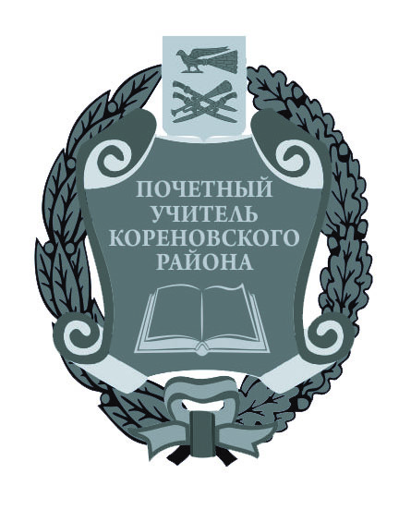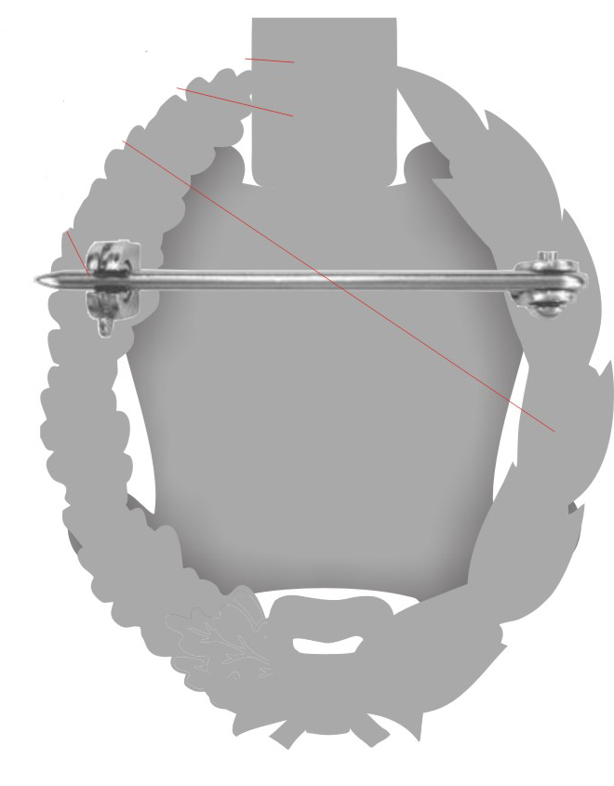

Заместитель главы

муниципального образования

Кореновский район И.А. Максименко

ПРИЛОЖЕНИЕ № 4

к Положению о почетном звании муниципального образования Кореновский район «Почетный учитель Кореновского района»

**ОБРАЗЕЦ УДОСТОВЕРЕНИЯ**

**к почетному званию муниципального образования**

**Кореновский район**

**«Почетный учитель Кореновского района»**

|  |  |
| --- | --- |
|  | УДОСТОВЕРЕНИЕ  к почетному званию  муниципального образования  Кореновский район  «Почетный учитель  Кореновского района» |

2

|  |  |
| --- | --- |
| «Почетный учитель  Кореновского района»        № ____ | ________________________  (фамилия)  ________________________  (имя)  ________________________  (отчество)  Присвоено  почетное звание муниципального образования Кореновский район  «Почетный учитель  Кореновского района»  Глава  муниципального образования  Кореновский район___________ ______________  (подпись) (ФИО)  Председатель Совета  муниципального образования  Кореновский район___________ ______________  (подпись) (ФИО)  МП  Решение Совета муниципального образования  Кореновский район  от_______________№________________ |

Заместитель главы

муниципального образования

Кореновский район И.А. Максименко